RELATÓRIO DO WEBSITE

HTML | CSS | JAVASCRIPT

Código HTML | CSS | JAVASCRIPT

Ana Beatriz Cunha al78575 | Miguel al87470 | Ricardo Araújo al 78359

Introdução ao Desenvolvimento Web

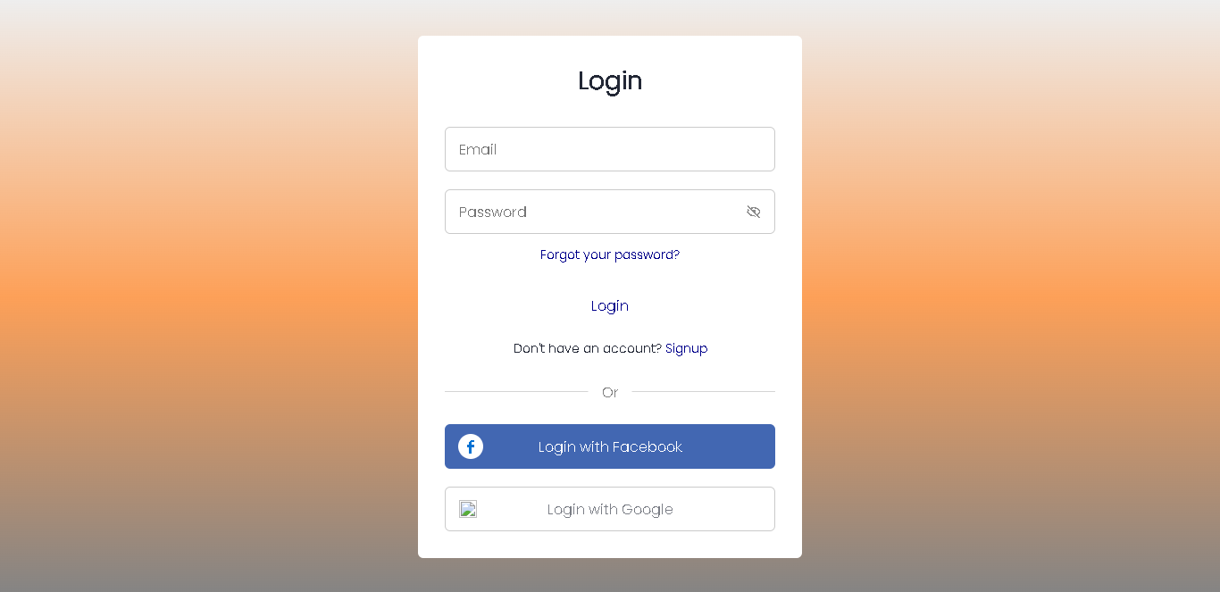

Figura 1 - display da página de “*Login*”

Aqui temos o “container forms” que tal como o nome indica, é o contentor onde temos o formulário para proceder à ação de Login.

Figura 2 – Html do Login

Foi necessário recorrer a imenso Css para estilizar quer os botões, quer as caixas de inserção de texto e recorremos também ao JavaScript para dar um certos detalhes como ocultar elementos, mostrar diferentes divs, etc.

Figura 3 – CSS do Login Figura 4-JavaScript do Login

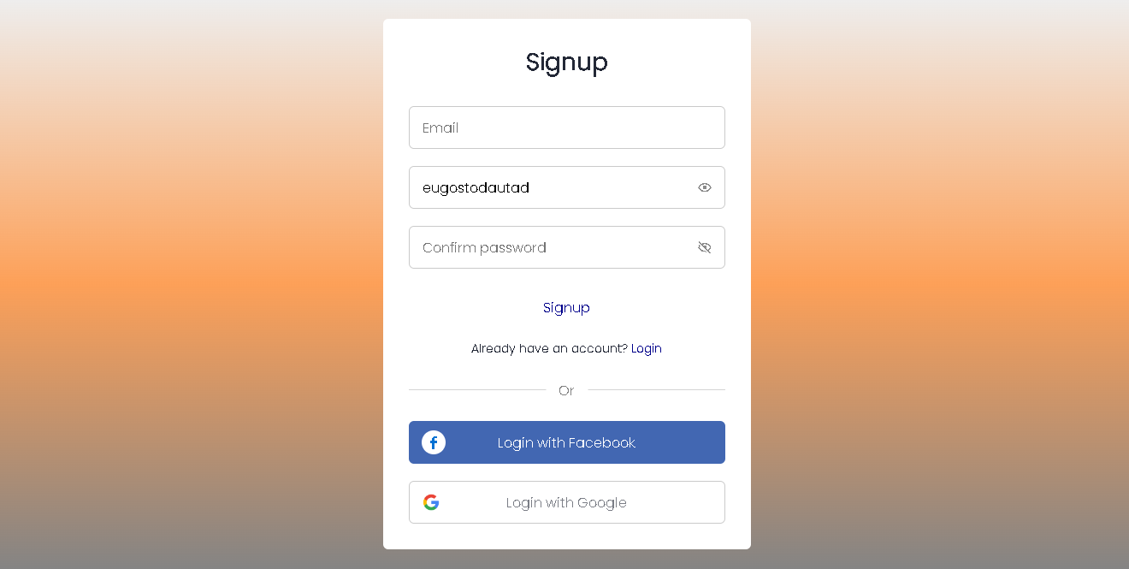Procedemos do mesmo modo para recriar uma espécie de formulário de registo de um novo usuário, utilizando praticamente o mesmo formato anterior. Figura 6 – Html do Signup

Figura 5-Display do Signup

Implementámos também o registo através das plataformas Google e Facebook, apenas estético e sem qualquer efeito, para tentar recriar as habituais redes sociais existentes, com os comandos seguintes:

Figura 7 – JavaScript imbutido em Html do Signup

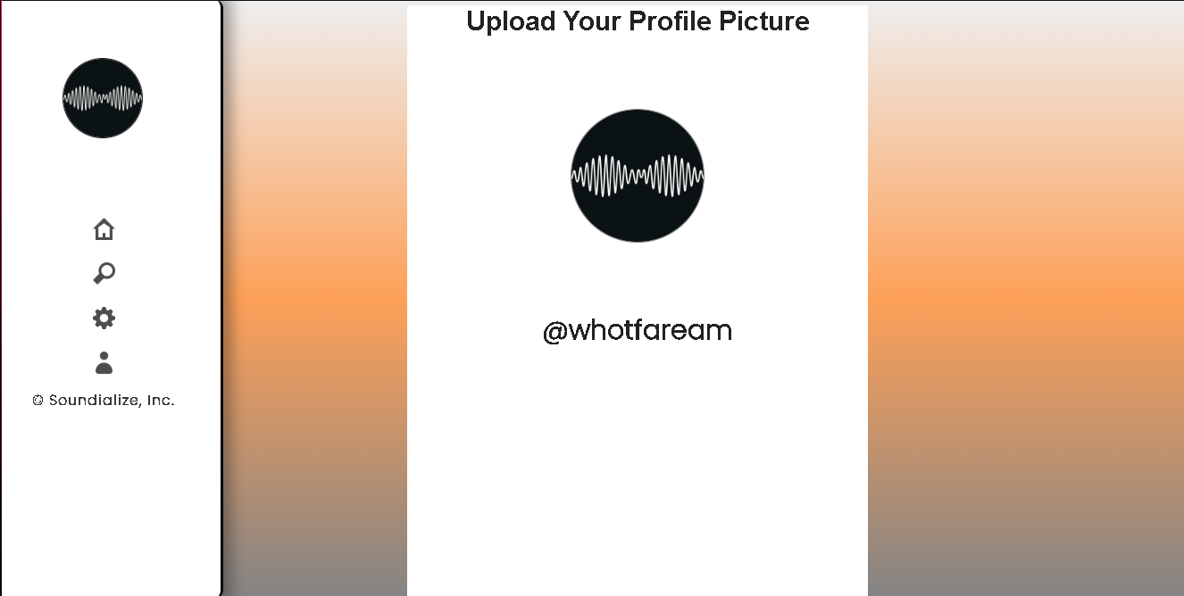A partir do momento em que carregamos quer no botão de ”signup”, quer no botão de “login”, somos redirecionados para o perfil do usuário na rede social:

Figura 8-Display da página de Perfil

Nesta captura de ecrã temos o html básico usado na construção desta página, que constituída por duas divs, uma central e outra localizada na esquerda, que nos “lança” para a exploração da rede social, através dos botões também localizados na primeira div que contêm links para as diversas páginas de html que constituem o projeto.

Figura 9-Html do Perfil do Utilizador

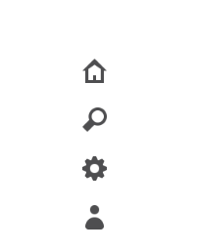A partir do momento em que carregamos em qualquer um dos ícones, somos redirecionados para a página da “timeline”, do perfil (anteriormente mostrado), das definições e da página de procura de perfis, representado pelos seguintes ícones🡪

Figura10- Ícones utilizados no Perfil

Na parte da procura de perfis, utilizei uma lista dentro de uma div central para listar os perfis mais recentes e sugeridos para o utilizador.

Figura 11-Display da barra de Pesquisa de outros perfis

Na captura de ecrã à direita temos a lista, bem como os atributos JavaScript utilizados para “eliminar” perfis que não sejam iguais ou compatíveis com a procura do utilizador. Preferi usar o script diretamente no html para evitar possíveis confusões e conflitos entre o mesmo.

Figura 12-Html com JavaScript incluído no mesmo, da Div da Barra de Pesquisa

Aqui estão os atributos de CSS utilizados para estilizar a lista e a div em que esta se encontra localizada.

Figura 13 – CSS da Div da Barra de Pesquisa

## Página de *Settings*

### HTML e JavaScript

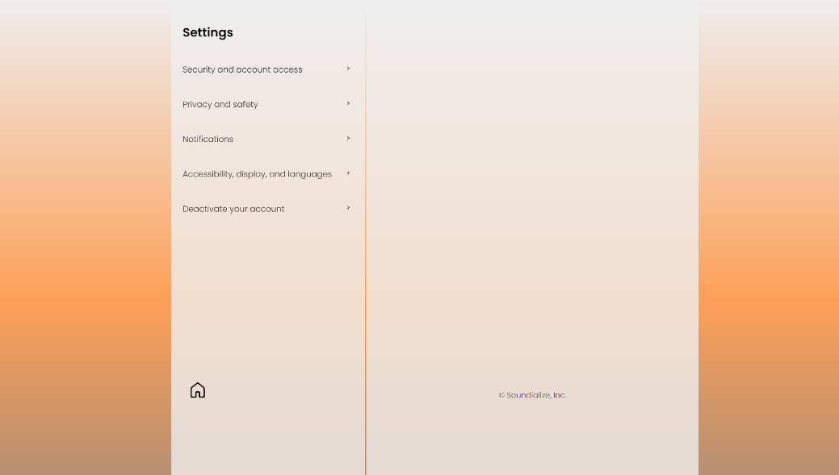

Figura 1 - display da página de “*Settings*”

Este é o display inicial da secção de definições do website. Onde temos duas *divs* principais, a que se apresenta à esquerda com o título de “*Settings”* em <h2> e cinco botões inseridos numa tabela, todos em <tr> para facilitar a configuração dos mesmos. Juntamente com uma imagem-botão mais abaixo com hiperligação para a página inicial (*timeline*) do *website.*

À direita tem a segunda *div* principal que serve para mostrar o conteúdo associado a cada botão. Através do uso de JavaScript é possível mostrar e esconder as *divs* atribuídas a cada botão que aparece quando o botão é pressionado.

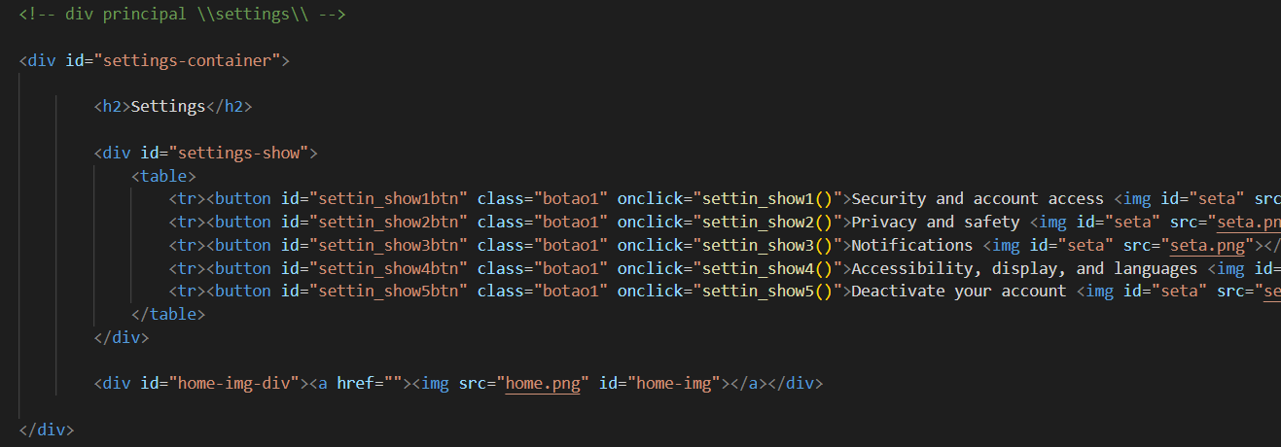

Figura 2 - HTML da tabela e botões

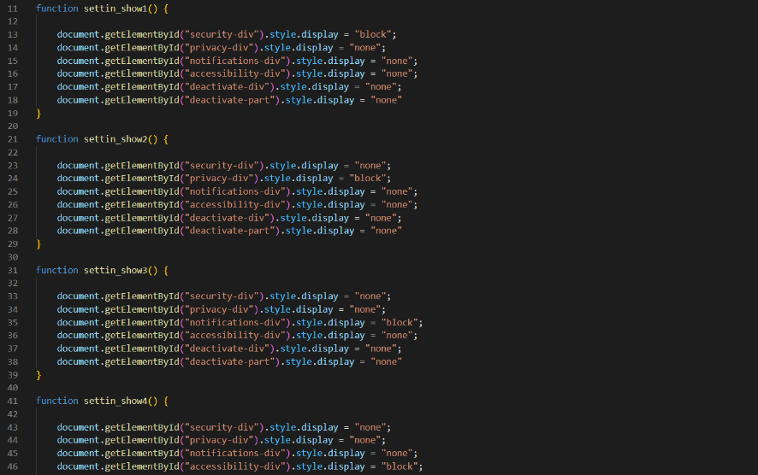

Figura 3 - JavaScript utilizado para os botões

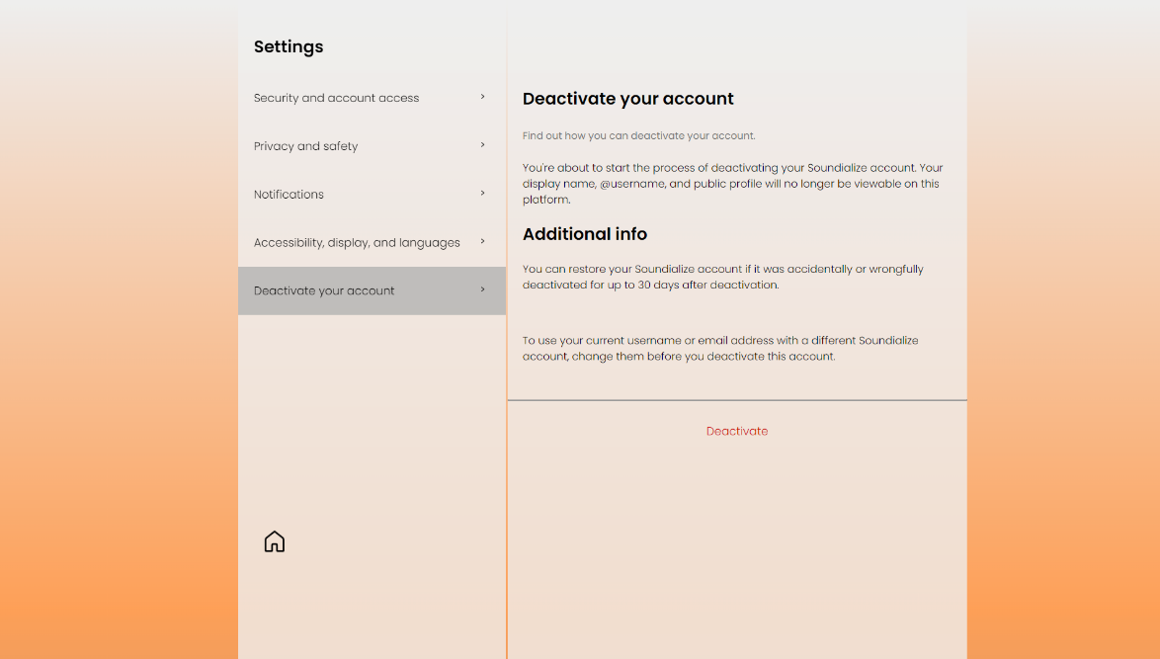

Figura 4 - Display do botão “*onclick*” com JS

Dentro desta *div*, temos uma área que permite ao utilizador desativar a conta através do botão “*Deactivate*” presente na *div* do lado direito. Quando é ativado, o conteúdo da *div* é alterado novamente através de JS, pare que o utilizador possa colocar a sua palavra-passe dentro de um *input* e desativar a conta.



Figura 5 - JavaScript do botão “*Deactivate*”

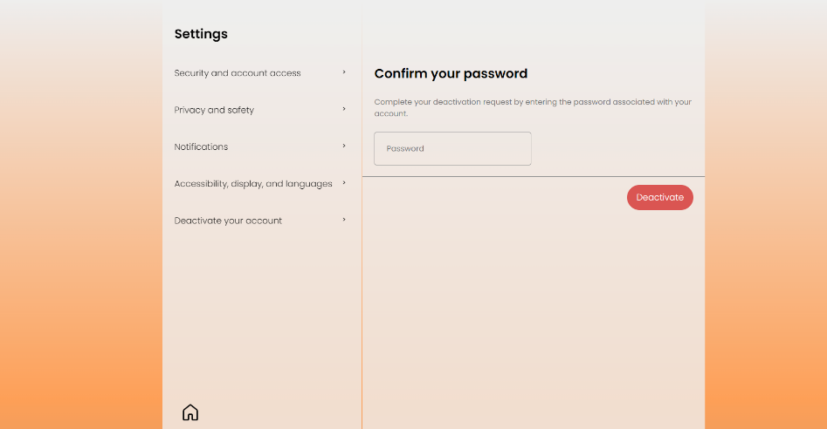

Figura 6 - Conteúdo do botão “Deactivate” após ativo e o *Input*

Uma vez que não temos conhecimentos suficientes não é possível de facto desativar a conta, por isso carregando no botão “Deactivate” com fundo vermelho, apenas é redirecionado para a página de *login.* Por este mesmo motivo, no conteúdo de cada botão da esquerda, existem outros botões sem qualquer funcionalidade apenas com indicativo de JS no documento de HTML, para ser possível desenvolver o objetivo dos botões.

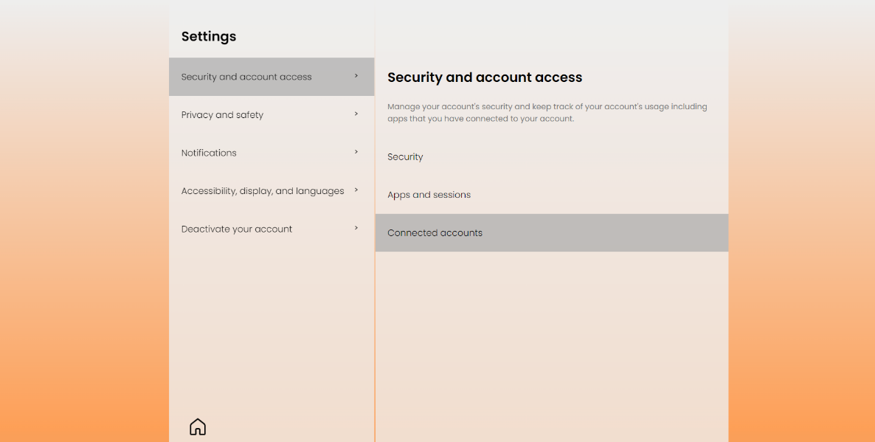

Figura 7 - Botões sem funcionalidade

Figura 8 - HTML da *div* do lado direito

Todas as *divs* têm o comando “*hidden*” para que não sejam apresentadas de maneira distorcida quando a página é aberta e para que seja possível mostrá-las quando os botões são ativos através de JavaScript.

### 

### CSS

O tipo de letra utilizado é “*Poppins*” retirado do google.

Para o fundo da página utilizamos um *background* gradiente com três cores e sem margem no topo.

Figura 9 - CSS para configurar o *body,* (tipo de letra, fundo e margem)

Para as *divs* principais usamos as mesmas configurações estéticas, alterando apenas a largura e as margens conforme era necessário para cada uma.

Figura 10 - CSS para as duas *divs* principais

Quanto aos botões, estão divididos em quatro tipos, o “botao1” que são os botões da *div* da esquerda, estes têm um código específico (*focus*) para que fique diferente quando está ativo e o “*hover*” para mudar a cor de fundo quando o rato passa por cima do botão.

Figura 11 - CSS para o botão 1

Depois temos o “botao2” que é o botão para mostrar a *div* da página de desativação da conta onde definimos o *padding*, a largura, altura, cor de letra e de fundo, entre outros elementos e novamente o *hover*.

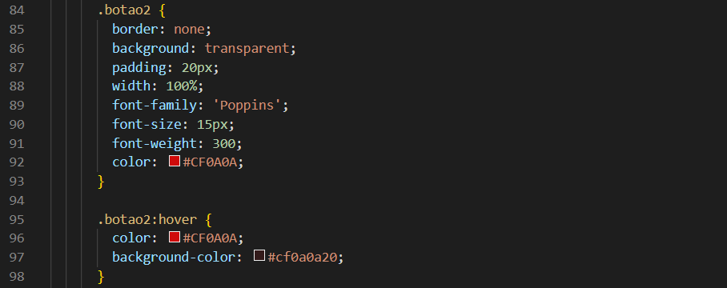

Figura 12 - CSS para o botão direcionado à desativação

Temos também o “botao3” que estão presentes na div da direita e não diferem muito do botão 1, apenas não têm o *focus*.

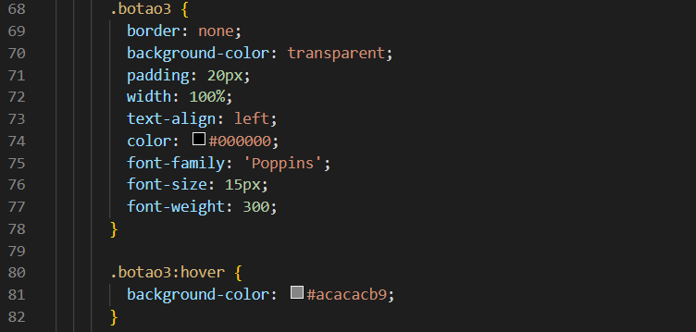

Figura 13 - CSS para o botão 3

Por fim temos o botão para desativar a conta definitivamente. O CSS utilizado serviu para criar um efeito diferente e de caixa, adicionando ao hover uma diferente cor de fundo.

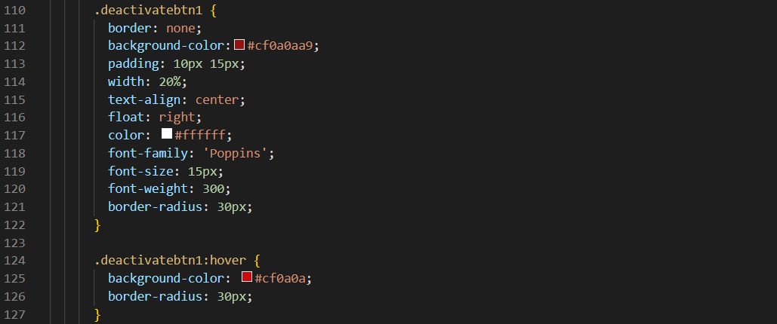

Figura 14 - CSS para botão de desativar conta

Para os diferentes tipos de texto foram usadas diferentes configurações dependendo de cada tipo (hr, h2, h3, h5, p), para se distinguirem com tamanhos diferentes, níveis de negrito diferentes e cores.

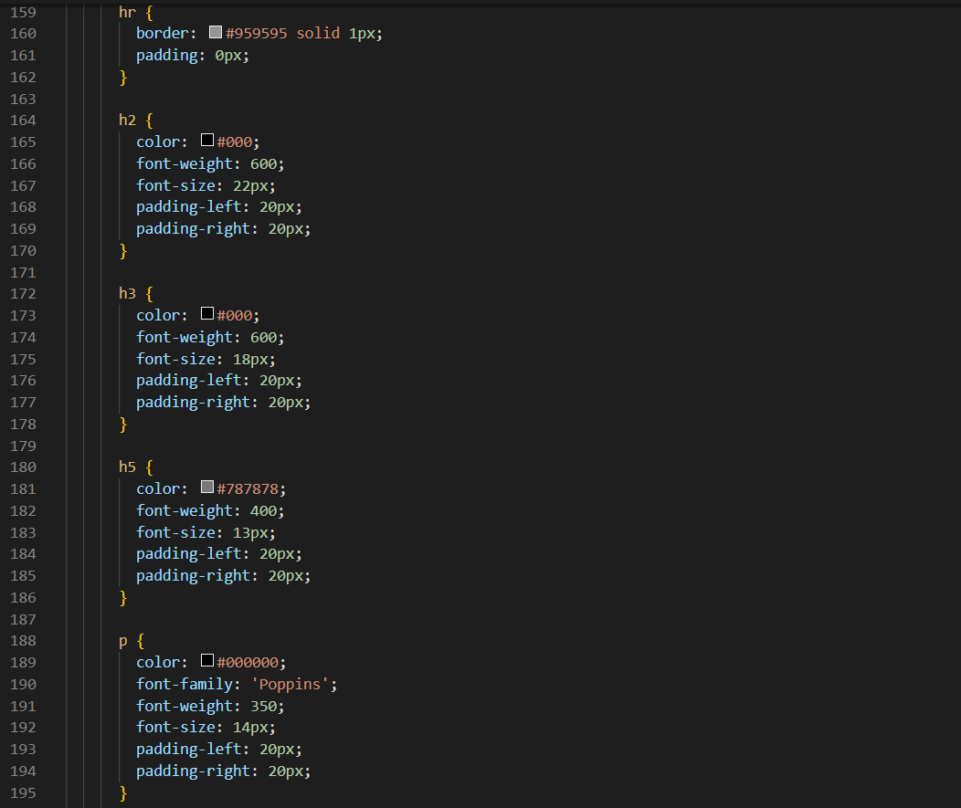

Figura 15 - CSS para diferentes elementos de escrita

## Página de *Trending*

### HTML e JavaScript

A página “*Trending*” é uma área que permite às pessoas ter acesso ao top 5 álbuns do ano, top 10 artistas mais ouvidos e o top 10 músicas do momento. Através de três principais botões disponíveis no início da página dentro da primeira *div* principal, cada botão tem a função de mostrar a *div* associada ao mesmo e esconder as restantes, tal como na página de definições, feito com JS.

Há um total de quatro *divs* onde apenas uma está disponível logo na abertura desta página, que serve para indicar ao utilizador o que deve fazer para ter acesso às *trends*.

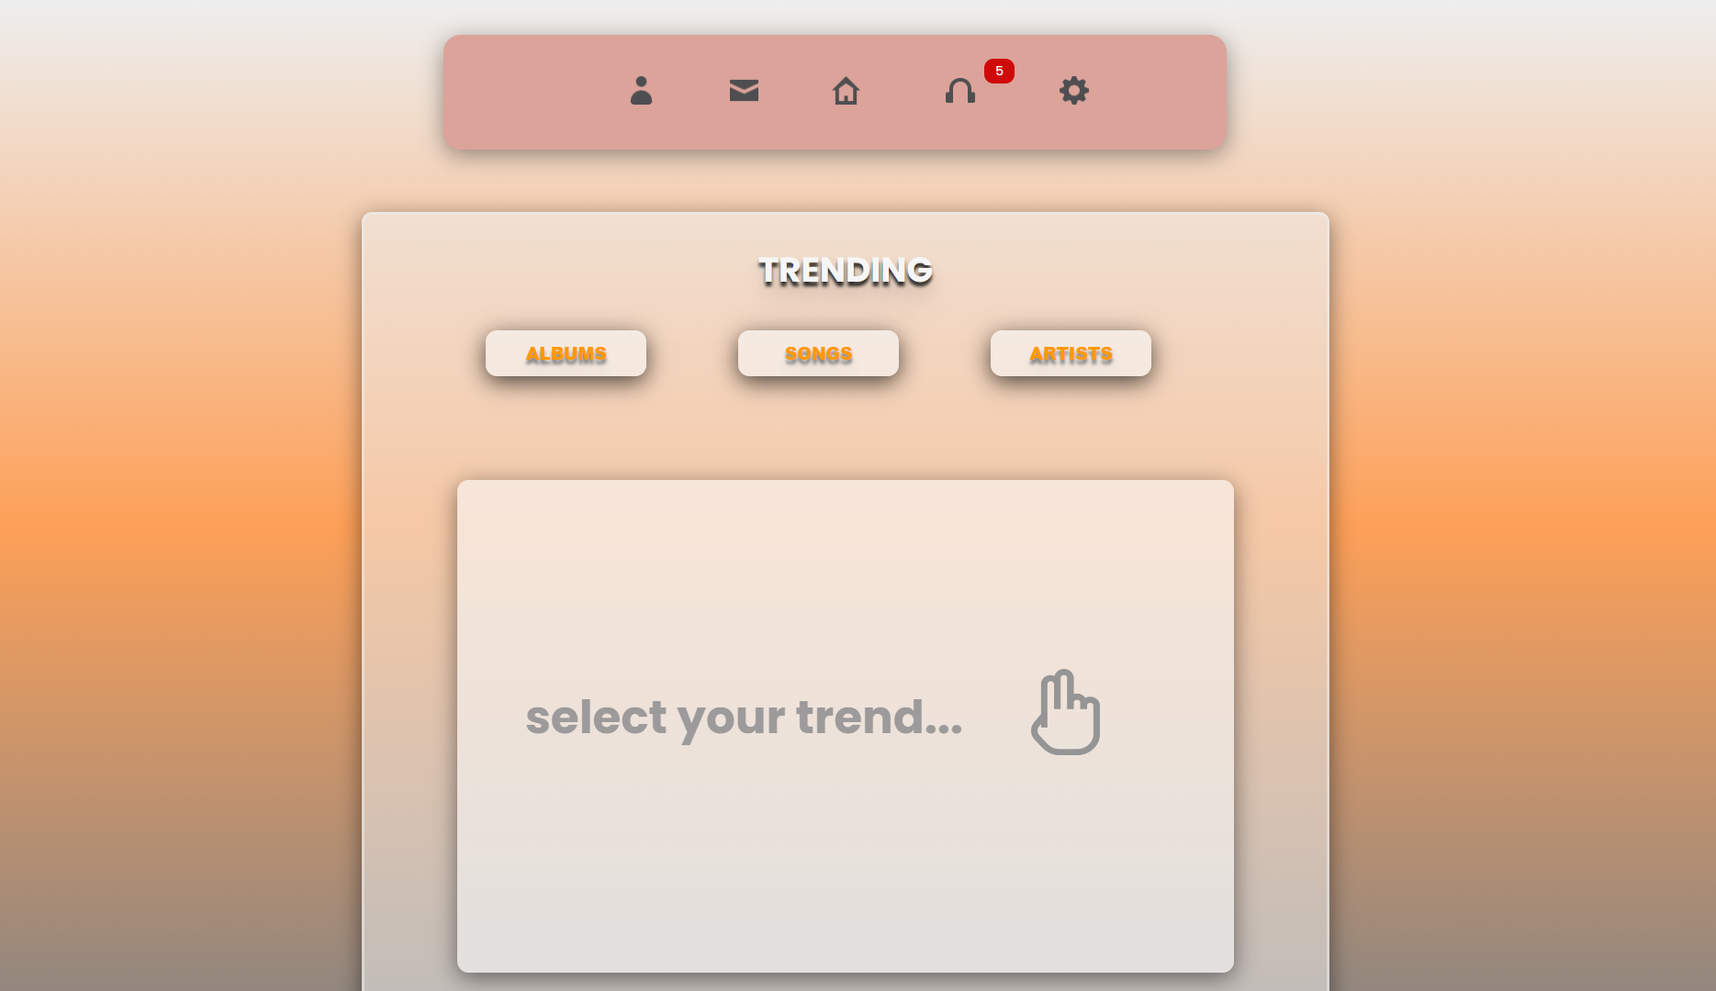

Figura 16 - Display da página “*Trending”*

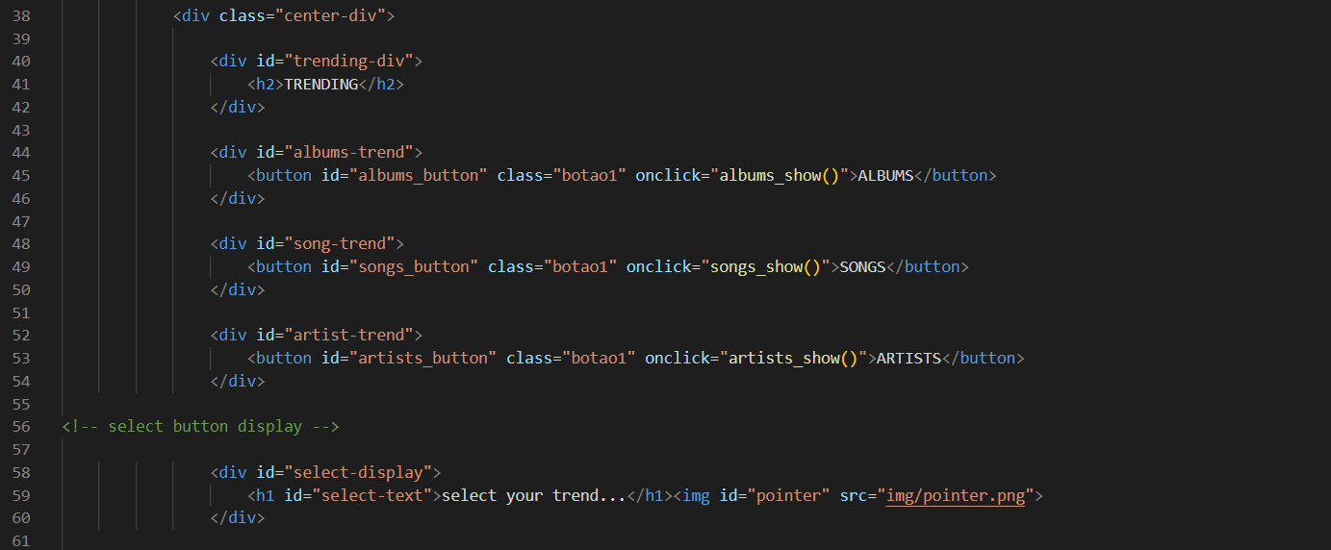

Figura 17 - HTML dos botões, *div* principal e *sub-div* inicial

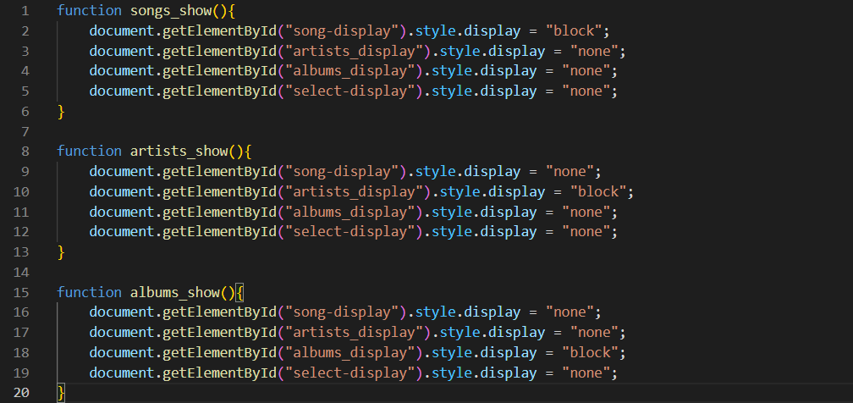

Figura 18 - JavaScript dos botões

Dentro da *div* principal há uma outra *div* para apresentar a informação como na imagem abaixo. Todos os álbuns, músicas e artistas estão dentro de outra *sub-div* e cada um tem um elemento de hiperligação para a sua página de *Spotify* para facilitar o acesso ao conteúdo para os utilizadores.

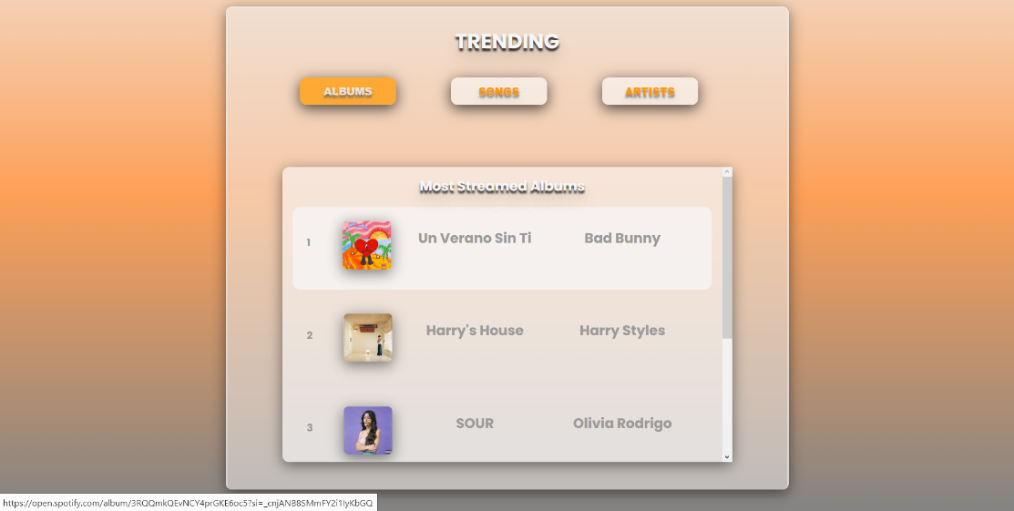

Figura 19 - Display dos álbuns *trending*

Dentro de cada *sub-div* que contem a imagem e as duas caixas de texto, foi necessário organizar estes elementos dividindo-os dentro de três pequenas *divs* para facilitar a configuração.

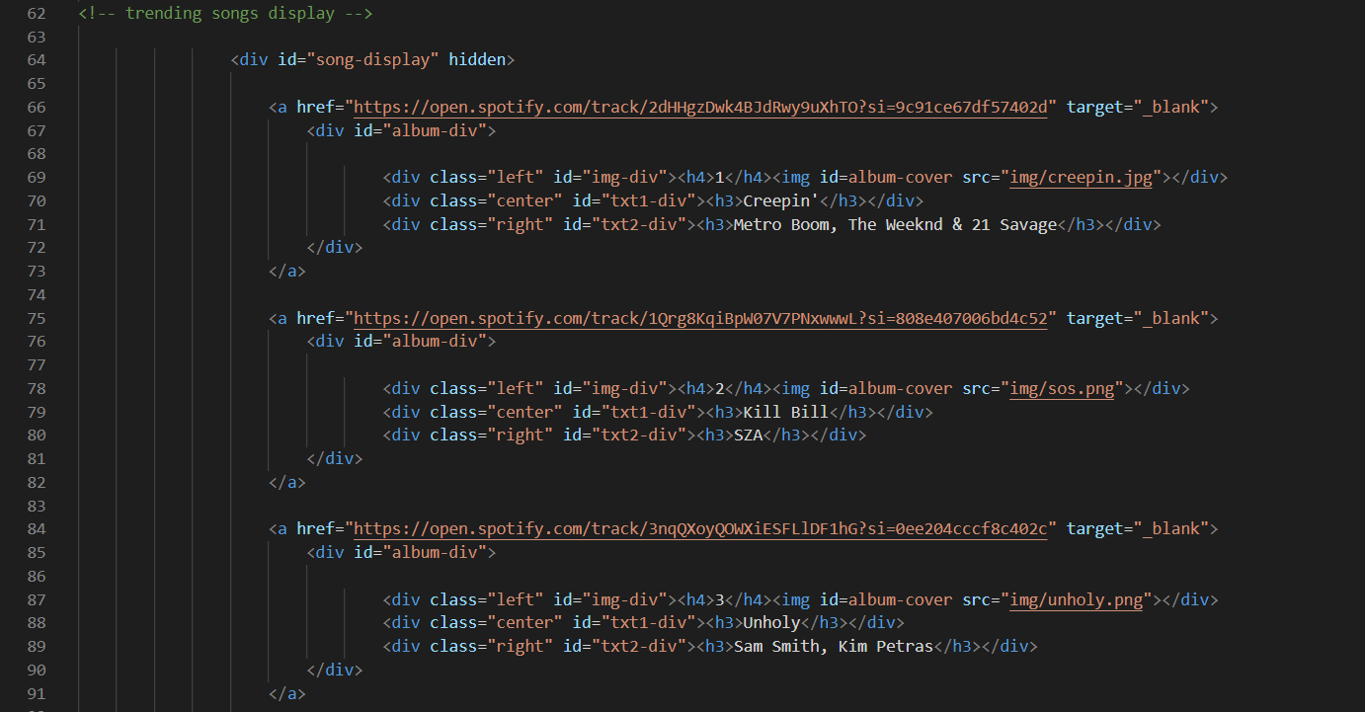

Figura 20 - HTML das *divs* de informação

### CSS

O CSS utilizado para as *divs* que são apresentadas através dos botões é igual para as quatro *divs*. Foi necessário para definir a largura, altura, o background, as margens e a posição da *div* dentro da “*center-div*”.

Figura 21 - CSS utilizado para as *divs* em display

Para as *sub-divs* que englobam a imagem, música e nome dos artistas foi utilizado CSS para definir a posição da *div* e o *hover* para criar um efeito interativo.

Figura 22 - CSS para a *sub-div* com os conteúdos

Para as imagens dos álbuns e dos artistas foi utilizado novamente o mesmo CSS para todos, para definir a largura e altura da imagem, as margens, as bordas e o efeito de sombra “*box-shadow*”.

Figura 23 - CSS para as imagens dos álbuns e artistas

Para os botões foi necessário bastante CSS para criar vários efeitos, o de apresentação, o efeito quando passa o rato por cima (*hover*) e o efeito do botão quando é ativo (*focus*).

Figura 24 - CSS para os botões de interação das *trends*

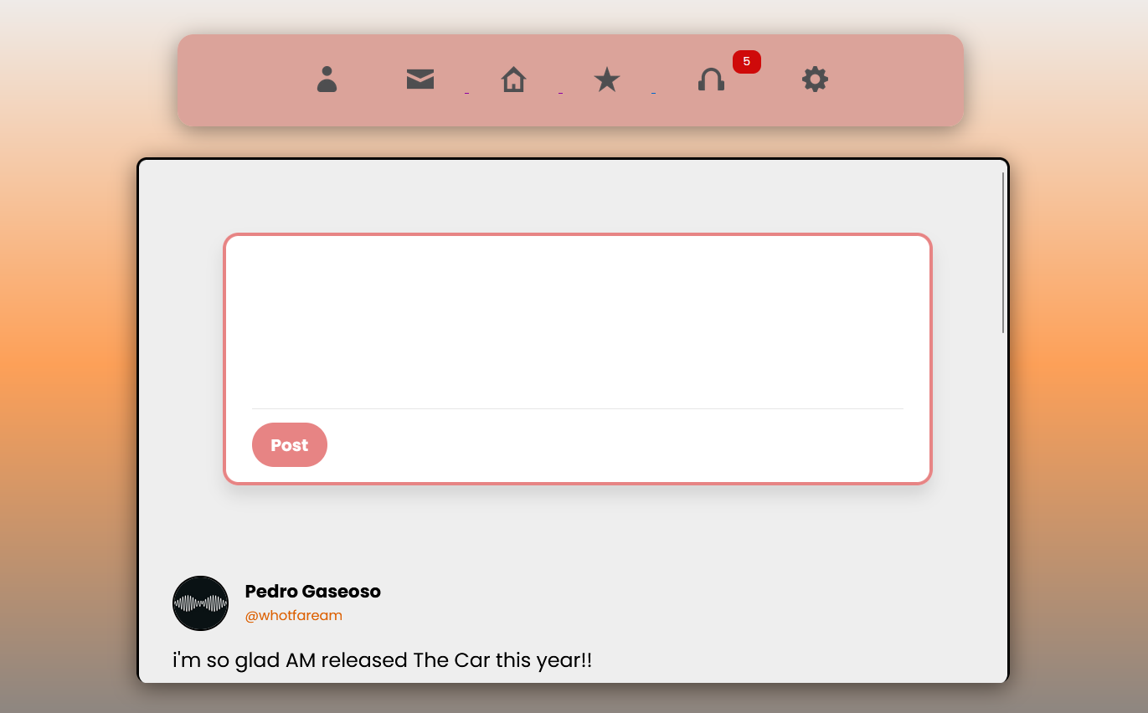Timeline

Figura 25 – Página inicial (timeline)

Aqui temos a timeline e a navbar, onde podemos ver um input de texto e os posts mais à baixo, que estão rodeadas por uma div central.

Figura 26 – Head da página

Figura 27 – HTML da navbar

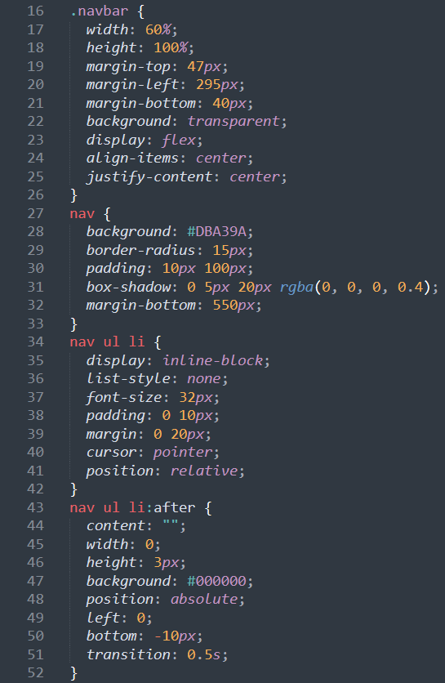

Figura 28 – CSS da Navbar

Aqui temos o HTML e o CSS da Navbar, usando uma animação ao dar hover no ícone somos apresentados com uma linha que aparece na parte inferior.

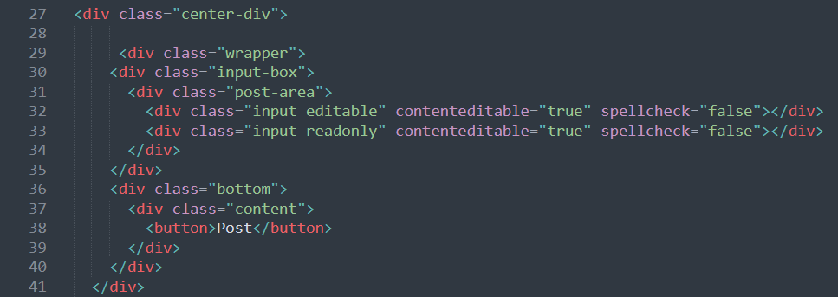

Figura 29 – HTML do input post

Figura 30 – CSS da div principal e do post

Figura 31 – HTML do conteúdo postado

Aqui criando um post, mesmo que os botões não tenham qualquer tipo de “uso” ainda têm um efeito de “hover”.

Figura 32 – CSS do post

Figura 33 – HTML das notificações

Figura 34 – CSS das notificações

Figura 28 – CSS navbar